

《软件工程原理与应用》
需求分析报告
日常运动监测系统
小 组 | 102 D 沈昊 冉云天 孙郡杰 王昕宇
学院 | 计算机科学与技术学院/软件学院
专业 | 计算机科学与技术
班级 | 1623102

二〇二五年十一月

目 录
一、引言 2
1、编写目的 2
2、背景 3
3、定义 3
4、参考文献 4
二、系统结构模型 5
1、初始对象表 5
2、初始类图 5
3、细化类图 5
3.1属性的识别 5
3.2操作的识别 5
4、三层精化类图 5
三、系统行为模型 9
1、交互模型 9
2、状态模型 17

一、引言

1、编写目的
需求说明书目的是使用户和软件开发者双方对该软件有一个共同的理解，使之成为整个开发工作的基础。便于用户、开发人员进行理解和交流，反映出用户问题的结构，可以作为软件开发工作的基础和依据，并作为确认测试和验收的依据。
预期读者：软件设计者和测试者。

2、背景
说明：
- 待开发的软件系统的名称：日常运动监测系统
- 本项目的任务提出者：沈昊 冉云天 孙郡杰 王昕宇；
- 本项目的任务开发者：沈昊 冉云天 孙郡杰 王昕宇；
- 用户：经常体育锻炼的健身者、需要健身指导的初学者、专业的健身教练等。
- 实现该软件的计算中心或计算机网络：南京航空航天大学计算中心。

3、定义
名称 | 说明
账号 | 用户注册时登记的用户名（手机或邮箱）及密码
用户分类 | 用户、管理员
账户信息管理 | 用户与管理员都可通过该模块对自己的信息进行增加、查询、修改、删除操作，分别对应注册、登录、修改用户信息及找回密码、注销，管理员拥有对所有用户的信息进行各项操作的权限
增加打卡记录 | 用户运动时添加打卡记录，包括日期、运动类型、运动量、运动时长、消耗的卡路里等信息
删除打卡记录 | 用户可以删除自己创建的打卡记录
查看打卡记录 | 用户可以查看自己所有的打卡记录
按照日期查询打卡记录 | 用户可按日期筛选打卡记录，方便明确某天的具体运动情况
创建训练计划 | 用户可根据自身需求或参考他人方案创建训练计划
收藏计划 | 用户可以将感兴趣的公共计划或系统计划收藏至个人收藏夹
查看与搜索训练计划 | 用户可在一个统一的页面查看自己所有的训练计划
分享训练计划 | 用户可以将自己创建或正在执行的计划生成分享链接或海报进行分享
执行计划 | 系统会在用户设定的时间推送提醒进行打卡
删除计划 | 可以删除自己创建的、未开始的或已完成的计划
编辑、发送信息 | 用户可以在编辑框中编辑文字信息或发送图片、视频等文件
撤回信息 | 用户可以对两分钟内自己已发送的信息撤回
发布主题帖 | 用户可在相应的已结束的志愿活动下发布相关主题帖
审核主题帖 | 管理员审核用户发布的主题帖，可以选择通过或退回
删除主题帖 | 发布该主题帖的用户或管理员可以删除主题帖

4、参考文献
编号 | 参考资料 | 作者
1 | 《软件工程（第四版）》，高等教育出版社，2019 | 齐治昌等

二、系统结构模型

1、初始对象表
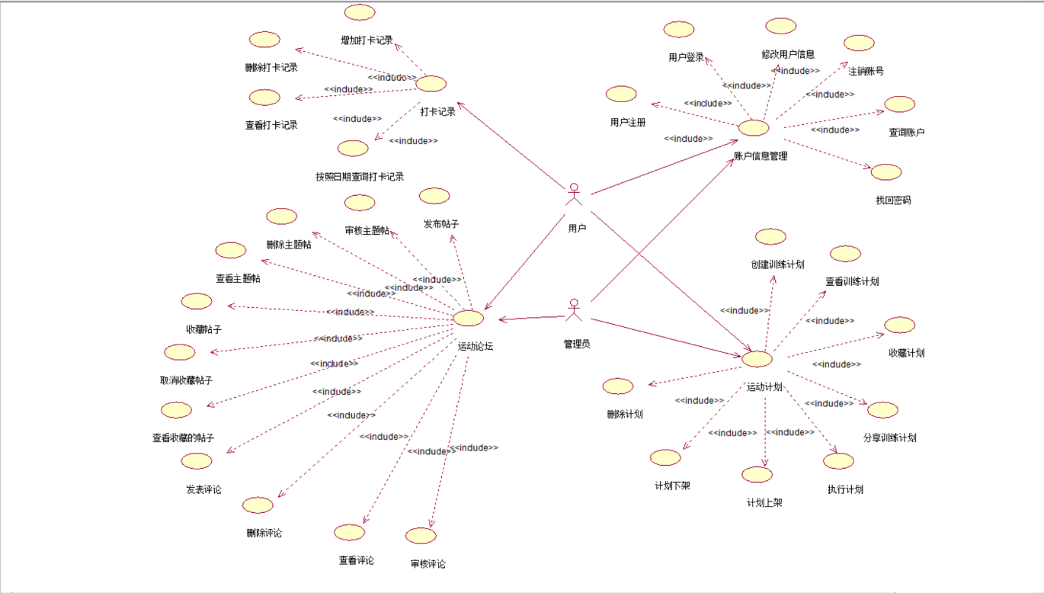
初始对象/类表：
可能的类 | 英文类名 | 简单描述
用户 | User | 该类是管理员类、普通用户类的基类，用于提供两个类共有的属性和操作。
管理员 | Administrator | 该类用于对管理员提供一系列信息及相关操作。
个人用户 | OrdinaryUser | 该类为普通用户，可以进行运动记录、运动计划、发表主题帖、评论等操作。
运动记录类 | ExerciseRecord | 该类用于进行运动记录
运动计划类 | TrainingPlan | 该类用于用户创建、执行运动计划
运动主题帖类 | Post | 该类用于用户发布主题帖
评论类 | Comment | 该类用于用户评论主题帖
主题帖收藏类 | Post | 该类用于用户对运动主题帖的收藏
运动计划收藏类 | collectionPlan | 该类用于用户对运动计划的收藏

2、初始类图
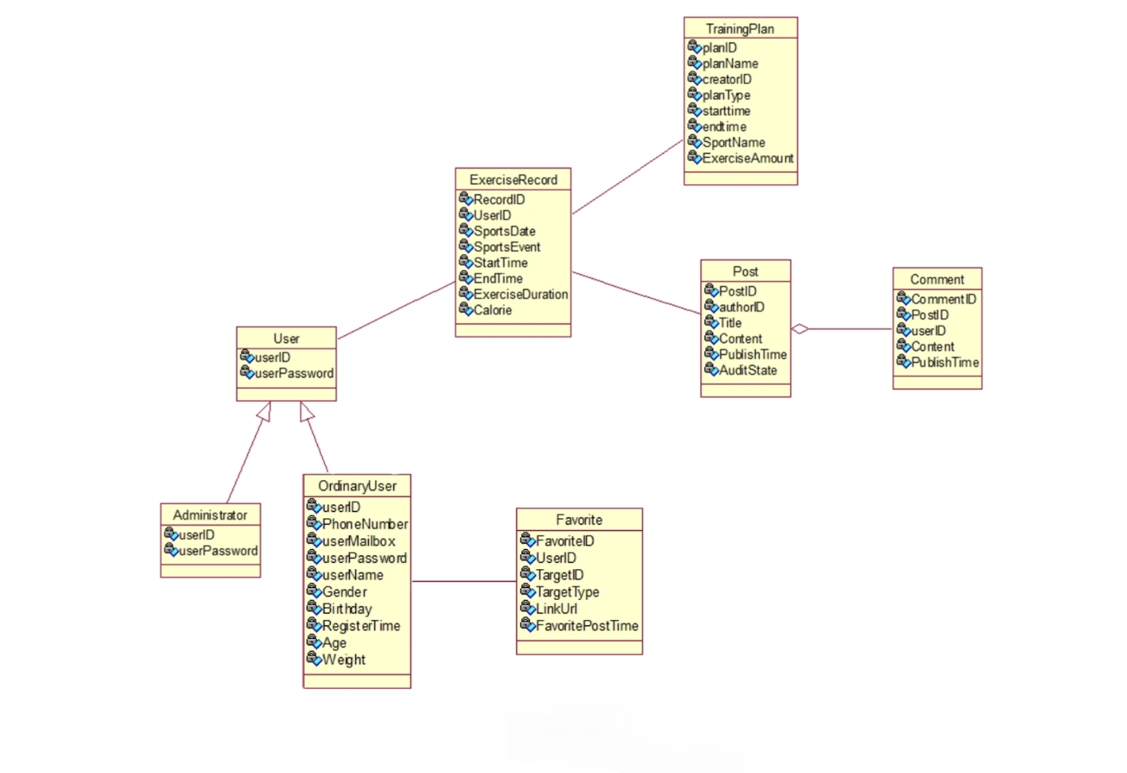

3、细化类图

3.1属性的识别
（注：每个属性表中的第一个属性，作为primary key）
类名：User（用户类）
属性表如表3.1.1所示：
表3.1.1 User类属性表
中文名 | 英文名 | 数据类型
用户ID | userID | varchar
登录密码 | userPassword | varchar
用户类型 | Usertype | Bool(管理员为0，普通用户为1)

类名：Administrator（管理员类）
属性表如表3.1.2所示：
表3.1.2 Administrator类属性表
中文名 | 英文名 | 数据类型
用户ID | userID | varchar
登录密码 | userPassword | varchar
用户类型

类名：OrdinaryUser（普通用户类）
属性表如表3.1.3所示：
表3.1.3 OrdinaryUser类属性表
中文名 | 英文名 | 数据类型
用户ID | userID | varchar
联系电话 | PhoneNumber | varchar
邮箱地址 | userMailbox | varchar
登录密码 | userPassword | varchar
用户类型
用户名称 | userName | varchar
性别 | Gender | varchar
用户生日 | Birthday | varchar
注册时间 | RegisterTime | datetime
年龄 | Age | int
体重 | Weight | float
类名：SportsEvent（运动项目类）
属性表如表3.1.5所示：
表3.1.5 SportsEvent类属性表
中文名 | 英文名 | 数据类型
运动项目ID | EventID | int
项目名称 | SportName | varchar
平均消耗 | AverageCalorie | int
计量单位 | Module | varchar

类名：ExerciseRecord（打卡记录类）
属性表如表3.1.4所示：
表3.1.4 ExerciseRecord类属性表
中文名 | 英文名 | 数据类型
打卡记录ID | RecordID | int
用户ID | UserID | varchar
运动日期 | SportsDate | datetime
项目名称 | SportsEvent | varchar
运动项目ID | EventID | int
开始时间 | StartTime | datetime
结束时间 | EndTime | datetime
运动时长 | ExerciseDuration | int
运动量 | ExerciseAmount | float（运动的个数或距离，可用于计算卡路里消耗）
卡路里消耗 | Calorie | int

类名：TrainingPlan（训练计划类）
属性表如表3.1.6所示：
表3.1.6 TrainingPlan类属性表
中文名 | 英文名 | 数据类型
计划ID | planID | varchar
计划名称 | planName | varchar
创建者ID | userID | varchar
计划状态 | planType | bool(0：未上架 1：已上架)
计划开始时间 | starttime | varchar
计划结束时间 | endtime | varchar
运动项目 | SportName | varchar
每日目标运动量 | ExerciseAmount | float（运动的个数或距离，可用于计算卡路里消耗）
完成百分比 | Percentage | float

类名：Post（运动主题帖类）
属性表如表3.1.8所示：
表3.1.8 Post类属性表
中文名 | 英文名 | 数据类型
主题帖ID | PostID | varchar
主题帖创建ID | authorID | varchar
发布标题 | Title | varchar
发布内容 | Content | text
发布时间 | PublishTime | datetime
审核状态 | AuditState | varchar(未审核，审核通过，审核未通过)

类名：Comment(评论类)
属性表如表3.1.9所示：
表3.1.9 Comment类属性表
中文名 | 英文名 | 数据类型
评论ID | CommentID | varchar
主题帖ID | PostID | varchar
评论者ID | userID | varchar
评论内容 | Content | text
评论时间 | PublishTime | datetime

类名：Favorite(收藏类)
属性表如表3.1.10所示：
表3.1.10 Favorite类属性表
中文名 | 英文名 | 数据类型
收藏ID | FavoriteID | varchar
用户ID | UserID | varchar
收藏对象ID | TargetID | Varchar
收藏对象类型 | TargetType | Varchar
链接地址 | LinkUrl | Varchar
收藏时间 | FavoritePostTime | datetime

3.2操作的识别
类名：User（用户类）
操作表如表3.2.1所示：
表3.2.1 User类操作表
中文名 | 英文名 | 返回值类型
添加用户 | addUser() | bool
删除用户 | deleteUser() | bool
返回用户ID | getUserID() | string
设置用户ID | setUserId() | bool
返回用户名 | getUserName() | string
设置用户名 | setUserName() | bool
返回用户电话 | getUserPhone() | string
设置用户电话 | setUserPhone () | bool
返回用户邮箱 | getUserMailbox() | string
设置用户邮箱 | setUserMailbox() | bool
返回用户密码 | getUserPassword() | String
设置用户密码 | setUserPassword() | bool

类名：Administrator（管理员类）
操作表如表3.2.2所示：
表3.2.2 Administrator类操作表
中文名 | 文名 | 数据类型
添加用户 | addUser() | bool
删除用户 | deleteUser() | bool
返回用户ID | getUserID() | string
返回用户名 | getUserName() | string
返回用户电话 | getUserPhone() | string
返回用户邮箱 | getUserMailbox() | string
返回用户密码 | getUserPassword() | string
查询用户 | searchUser() | bool

类名：OrdinaryUser（普通用户类）
操作表如表3.2.3所示：
表3.2.3 OrdinaryUser类操作表
中文名 | 文名 | 数据类型
添加用户 | addUser() | bool
删除用户 | deleteUser() | bool
返回用户ID | getUserID() | string
设置用户ID | setUserId() | bool
返回用户名 | getUserName() | string
设置用户名 | setUserName() | bool
返回用户电话 | getUserPhone() | string
设置用户电话 | setUserPhone () | bool
返回用户邮箱 | getUserMailbox() | string
设置用户邮箱 | setUserMailbox() | bool
返回用户密码 | getUserPassword() | String
设置用户密码 | setUserPassword() | bool
返回用户性别 | getGender() | string
设置用户性别 | setGender() | bool
返回用户生日 | getBirthday() | string
设置用户生日 | setBirthday() | bool
返回用户年龄 | getAge() | int
设置用户年龄 | setAge() | int
返回用户体重 | getWeight() | float
设置用户体重 | setWeight() | float

类名：ExerciseRecord（打卡记录类）
操作表如表3.2.4所示：
表3.2.4 ExerciseRecord类操作表
操作名称 | 函数名 | 返回值类型
增加打卡记录 | addRecord() | bool
删除打卡记录 | deleteRecord() | bool
设置打卡记录ID | setRecordID() | bool
返回打卡记录ID | getRecordID() | string
设置用户ID | setUserID() | bool
返回用户ID | getUserID() | string
设置运动日期 | setSportsDate() | bool
返回运动日期 | getSportsDate() | string
设置项目名称 | setSportName() | bool
返回项目名称 | getSportName() | string
设置平均消耗 | setAverageCalorie() | bool
返回平均消耗 | getAverageCalorie() | string
设置开始时间 | setStartTime() | bool
返回开始时间 | getStartTime() | string
设置结束时间 | setEndTime() | bool
返回结束时间 | getEndTime() | string
设置运动时长 | setExerciseDuration() | bool
返回运动时长 | getExerciseDuration() | string
设置运动量 | setExerciseAmount() | bool
返回运动量 | getExerciseAmount() | string
设置卡路里消耗 | setCalorie() | bool
返回卡路里消耗 | getCalorie() | string

类名：SportsEvent（运动项目类）
属性表如表3.2.5所示：
表3.2.5 SportsEvent类操作表
操作名称 | 函数名 | 返回值类型
设置运动项目ID | setEventID() | bool
返回运动项目ID | getEventID() | string
设置项目名称 | setSportName() | bool
返回项目名称 | getSportName() | string
设置平均消耗 | setAverageCalorie() | bool
返回平均消耗 | getAverageCalorie() | float
设置计量单位 | setModule() | bool
返回计量单位 | getModule() | string

类名：TrainingPlan（训练计划类）
操作表如表3.2.6所示：
表3.2.6 TrainingPlan类操作表
操作名称 | 函数名 | 返回值类型
返回计划ID | getplanID () | string
设置计划ID | setplanID () | bool
返回计划名称 | getplanName() | bool
设置计划名称 | setplanName() | string
返回创建者ID | getcreatorID () | bool
设置创建者ID | setcreatorID () | text
返回计划类型 | getplanType () | bool
设置计划类型 | setplanType () | text
返回计划开始时间 | getstarttime () | bool
设置计划开始时间 | setstarttime () | varchar(未审核，审核通过，审核未通过)
返回计划结束时间 | getendtime () | Varchar
设置计划结束时间 | setendtime () | bool
返回运动项目 | getSportName | varchar
设置运动项目 | setSportName | varchar
设置运动量 | setExerciseAmount() | float
返回运动量 | getExerciseAmount() | float
设置完成百分比 | setPercentage() | float
返回完成百分比 | getPercentage() | float
设置计量单位 | setModule() | bool
返回计量单位 | getModule() | string

类名：Post（主题帖类）
操作表如表3.2.8所示：
表3.2.8 ThemePost类操作表
操作名称 | 函数名 | 返回值类型
发布主题帖 | publishPost() | bool
删除主题帖 | deletePost() | bool
设置主题帖ID | setActivityID | bool
返回主题帖ID | getActivityID | string
设置主题帖标题 | setPostTitle() | bool
返回主题帖标题 | getPostTitle() | text
返回主题帖内容 | setPostContent() | bool
设置主题帖内容 | getPostContent() | text
设置主题帖状态 | setPostState() | bool
返回主题帖状态 | getPostState() | varchar
返回发布时间 | getPublishTime() | Varchar
设置发布时间 | setPublishTime() | bool
返回用户ID | getAuthorID() | varchar
设置用户ID | setAuthorID() | bool
搜寻主题帖 | SearchThemePost() | bool

类名：Comment(评论类)
操作表如表3.2.9所示：
表3.2.9 Comment类操作表
操作名称 | 函数名 | 返回值类型
发表评论 | publishComment() | bool
删除评论 | deleteComment() | bool
设置评论ID | setCommentID() | bool
返回评论ID | getCommentID() | Varchar
设置作者ID | setAuthorID() | bool
返回作者ID | getAuthorID() | Varchar
设置主题帖ID | setThemePostID() | bool
返回主题帖ID | getThemePostID() | string
设置发布时间 | setPublishTime() | bool
返回发布时间 | getPublishTime() | Varchar

类名：FavoritePost(收藏类)
操作表如表3.2.10所示：
表3.2.10 FavoritePost类操作表
操作名称 | 函数名 | 返回值类型
收藏 | FavoritePost() | bool
取消收藏 | CancelFavoritePost() | bool
设置用户ID | setUserID() | bool
返回用户ID | getUserID() | Varchar
设置收藏对象ID | setPostID() | bool
返回收藏对象ID | getPostID() | string
设置收藏对象类型 | setTargetType() | bool
返回收藏对象类型 | getTargetType() | string
设置收藏ID | setFavoritePostID() | bool
返回收藏ID | getFavoritePostID() | Varchar
设置收藏时间 | setFavoritePostTime() | bool
返回收藏时间 | getFavoritePostTime() | Varchar

4、三层精化类图

4.1对Administrator类的三层划分
界面层：
名称 | 描述
signin.html | 登录界面
index.html | 首页
auditVolunteerActivity.html | 审核运动计划页面
auditThemePost.html | 审核主题帖页面
事务层：Administrator.java 管理员类
数据层：Administrator.dat 管理员信息表

4.2对OrdinaryUser类的三层划分
界面层：
名称 | 描述
signupOrdinaryUser.html | 普通用户注册页面
signin.html | 登录页面
index.html | 首页
getUserInfo.html | 查看个人信息页面
changeUserInfo.html | 修改个人信息界面
changePassword.html | 修改密码
cancelUser.html | 注销账户页面
forgetPassword.html | 密码找回页面
事务层：OrdinaryUser.java 普通用户类
数据层：OrdinaryUser.dat 普通用户信息表

4.3对ExerciseRecord类的三层划分
界面层：
名称 | 描述
AddRecord.html | 增加打卡记录页面
SearchRecord.html | 查看打卡记录页面
DateRecord.html | 按照日期查询打卡记录页面
事务层：ExerciseRecord.java 打卡记录类
数据层：ExerciseRecord.dat 打卡记录信息表

4.4对TrainingPlan类的三层划分
界面层：
名称 | 描述
PlanDetail.html | 计划详情界面
CreatePlan.html | 创建计划界面
EditPlan.html | 编辑计划界面
DeletePlan.html | 删除计划界面
StartPlan.html | 开始计划界面
事务层： PlanService.java （处理训练计划业务逻辑）
数据层： TrainingPlan.dat （存储训练计划数据）

4.6对Post类的三层划分
界面层：
名称 | 描述
AddPost.html | 发布主题帖页面
SearchPost.html | 查询主题帖页面
EditPost.html | 编辑主题帖页面
DisplayPost.html | 主题帖详情页面
DeletePost.html | 删除主题帖页面
ManagePost.html | 管理主题帖页面
事务层：Post.java 主题帖类
数据层：Post.dat 主题帖信息表

4.7对Comment类的三层划分
界面层：
名称 | 描述
AddComment.html | 发布评论页面
SearchComment.html | 查询评论页面
EditComment.html | 编辑评论页面
DisplayComment.html | 评论详情页面
DeleteComment.html | 删除评论页面
事务层：Comment.java 评论管理类
数据层：Comment.dat 评论信息表

4.8对FavoritePost类的三层划分
界面层：
名称 | 描述
ManageFavoritePost.html | 管理帖子收藏页面
CancelFavoritePost.html | 取消帖子收藏页面
ManagePlanCollect.html | 管理计划收藏页面
CancelPlanCollect.html | 取消计划收藏页面
事务层：Favorite.java 收藏类
数据层：Favorite.dat 收藏信息表

三、系统行为模型

1、交互模型

1.1 用户登录顺序图

1.2 用户注册顺序图

1.3 修改用户信息顺序图

1.4 注销账号顺序图

1.5 密码找回顺序图

1.6增加打卡记录顺序图
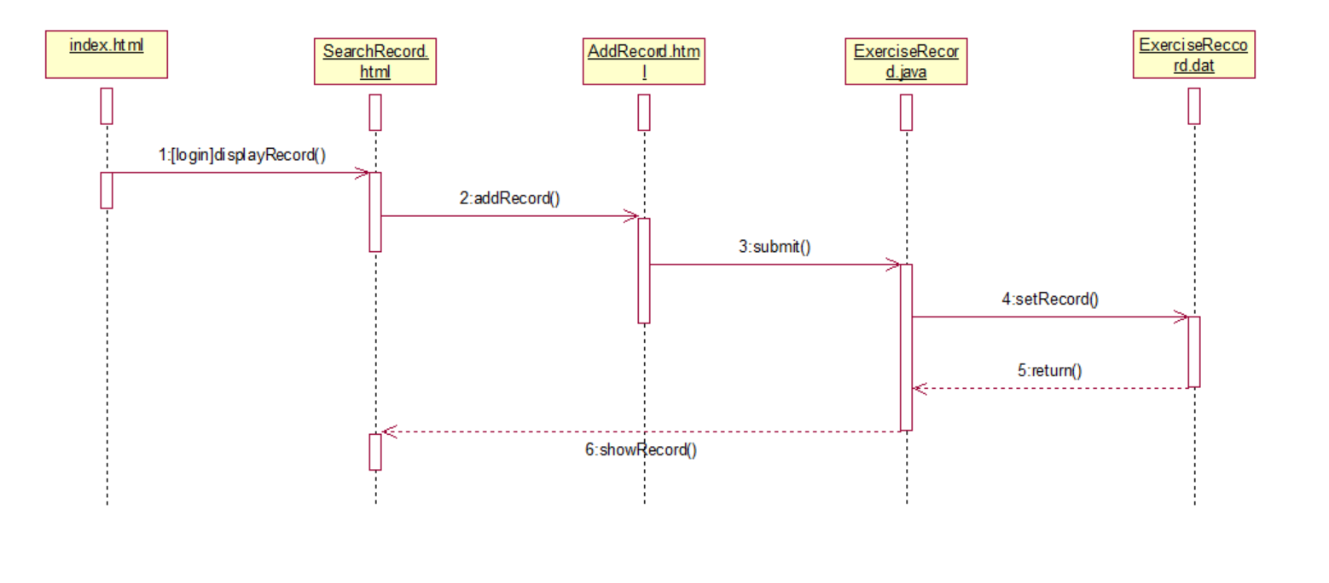
1.7删除打卡记录顺序图
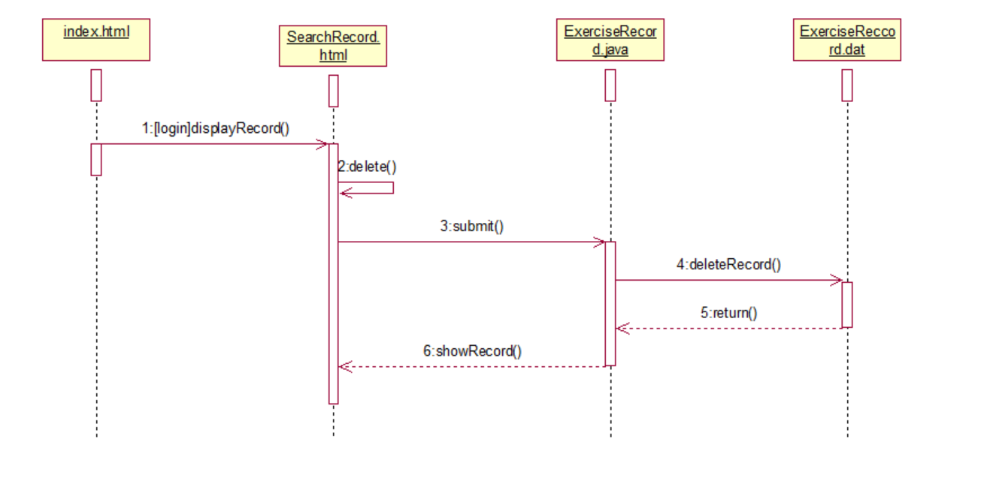

1.8查看全部打卡记录顺序图
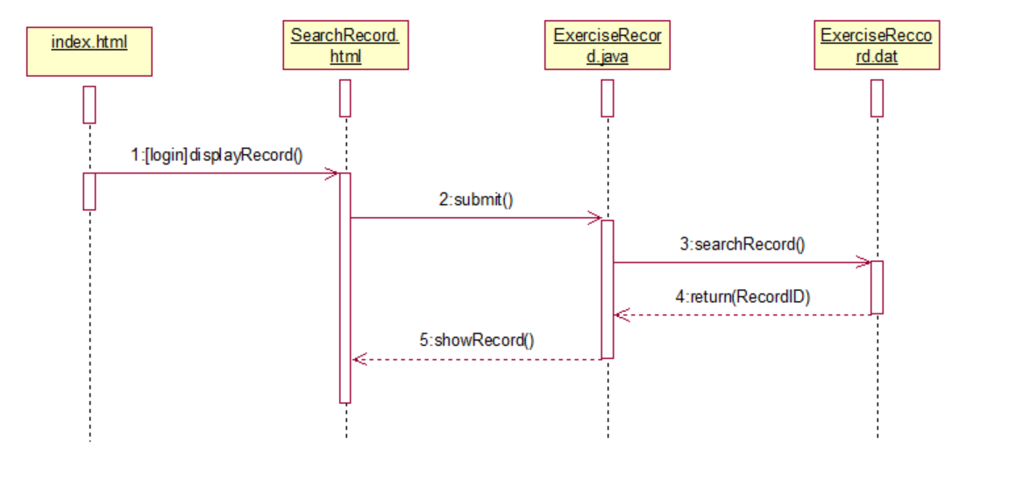

1.9按照日期查询打卡记录顺序图
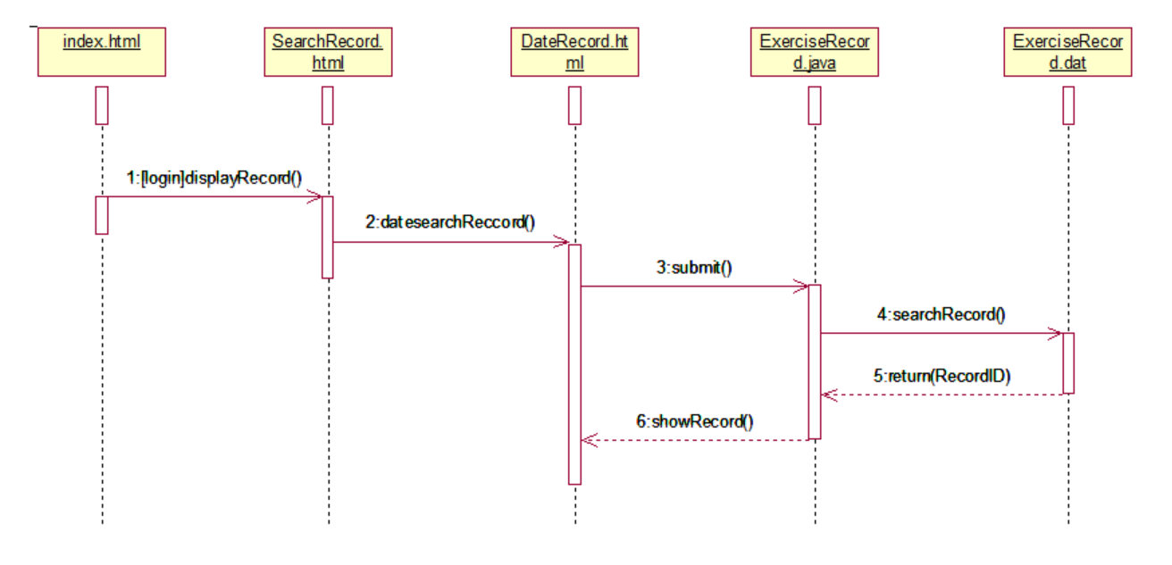

1.10搜索计划顺序图
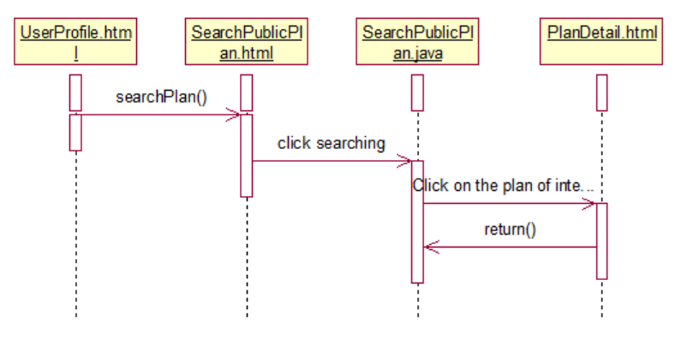

1.11收藏计划顺序图
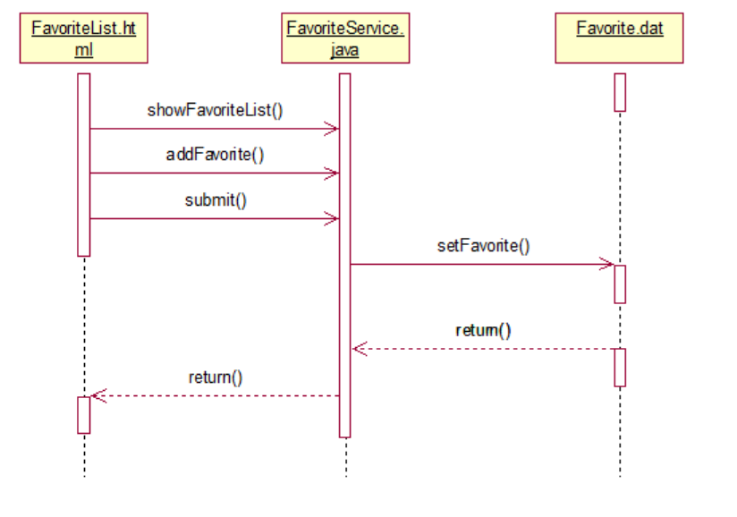

1.12取消收藏顺序图
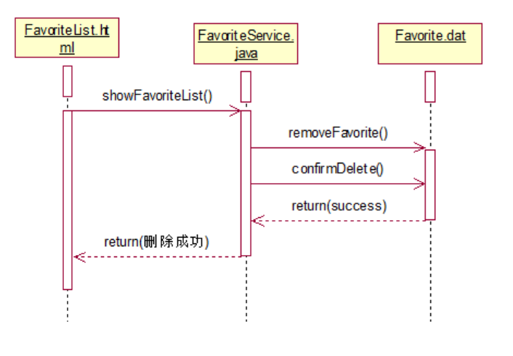

1.13审核志愿活动顺序图

1.14查询帖子顺序图
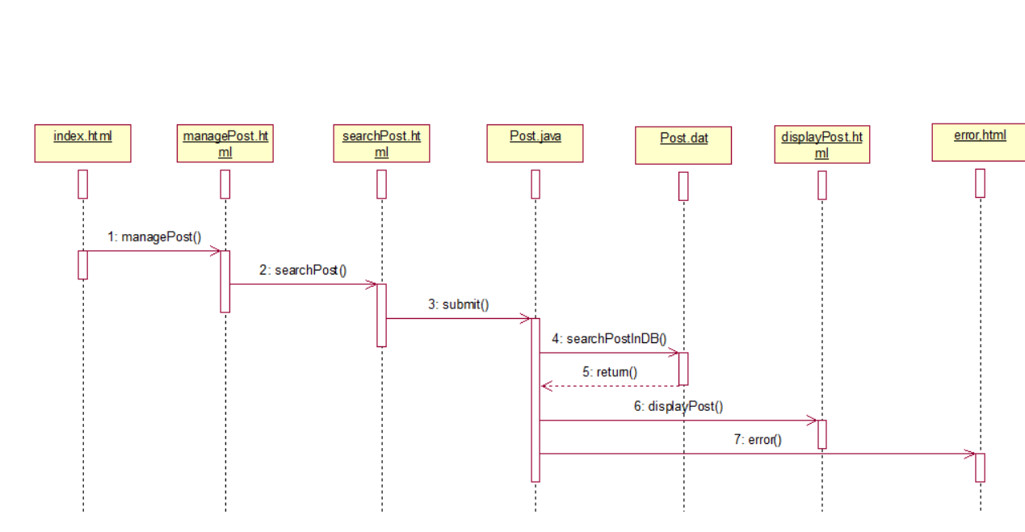

1.14发布帖子顺序图
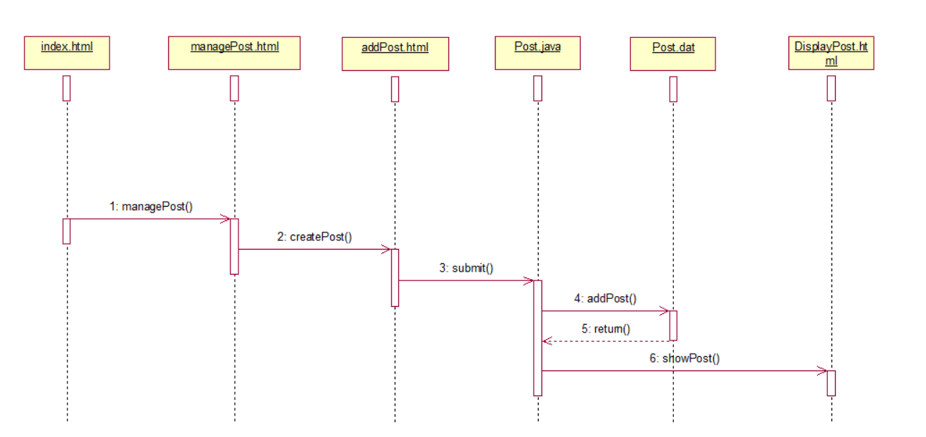

1.15删除帖子顺序图
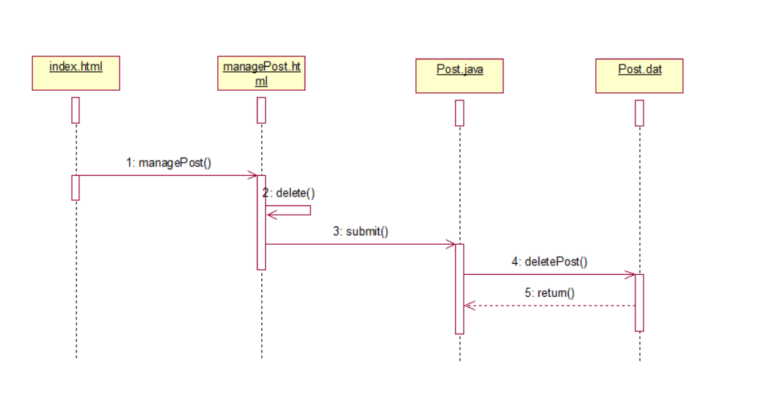

1.16审核帖子顺序图
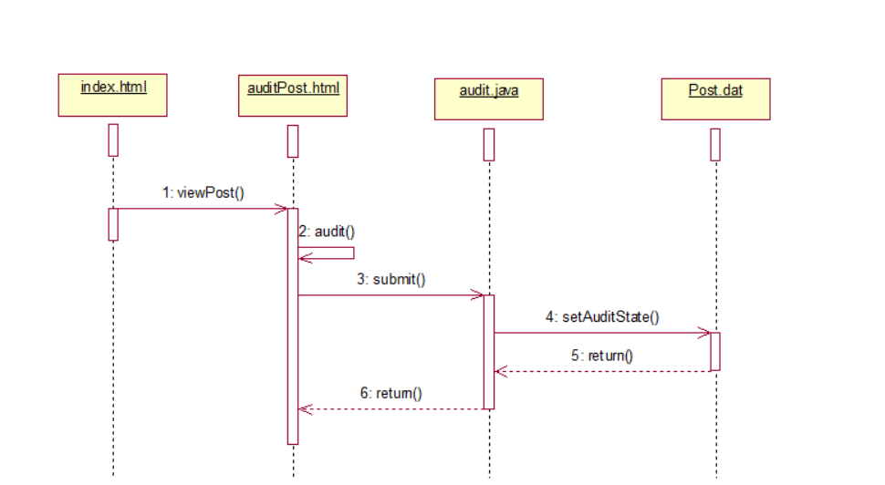

1.17发布评论顺序图
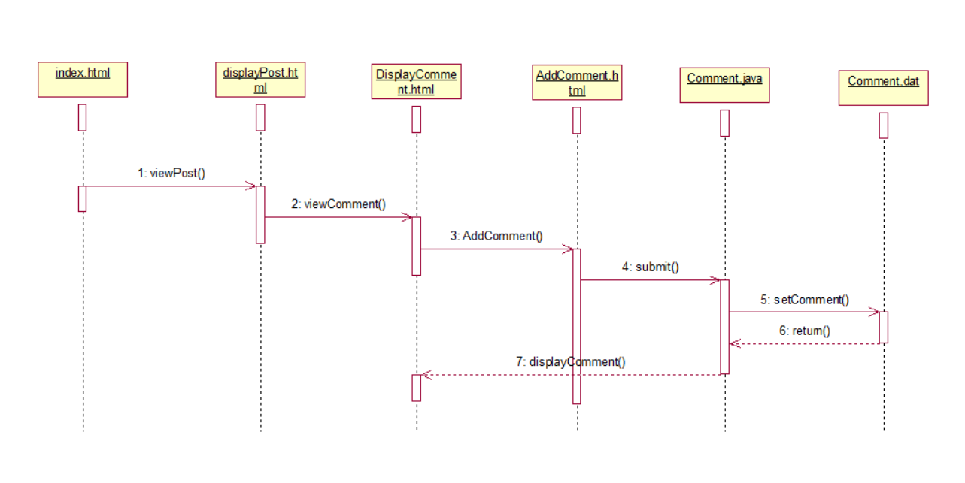

1.18删除评论顺序图
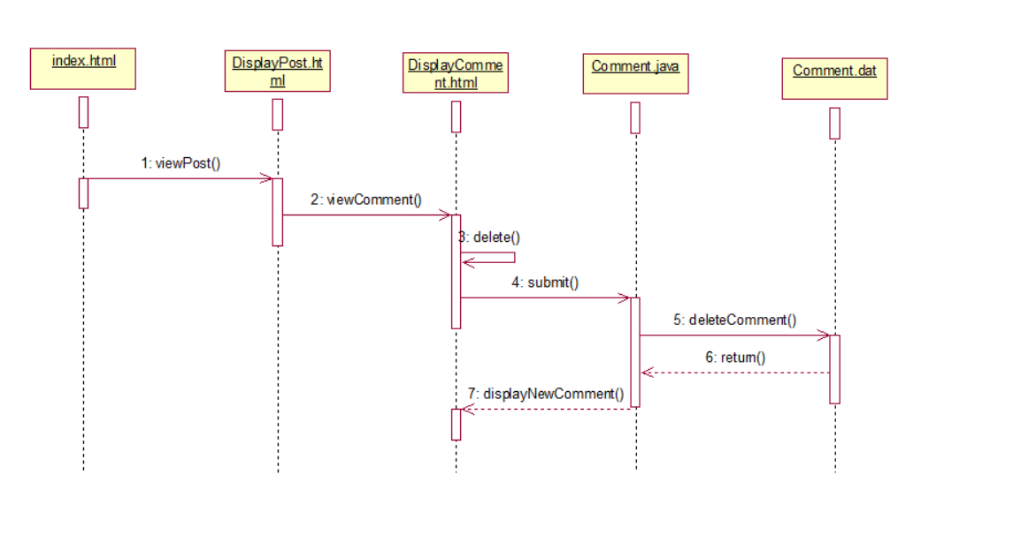

1.19添加主题帖收藏顺序图
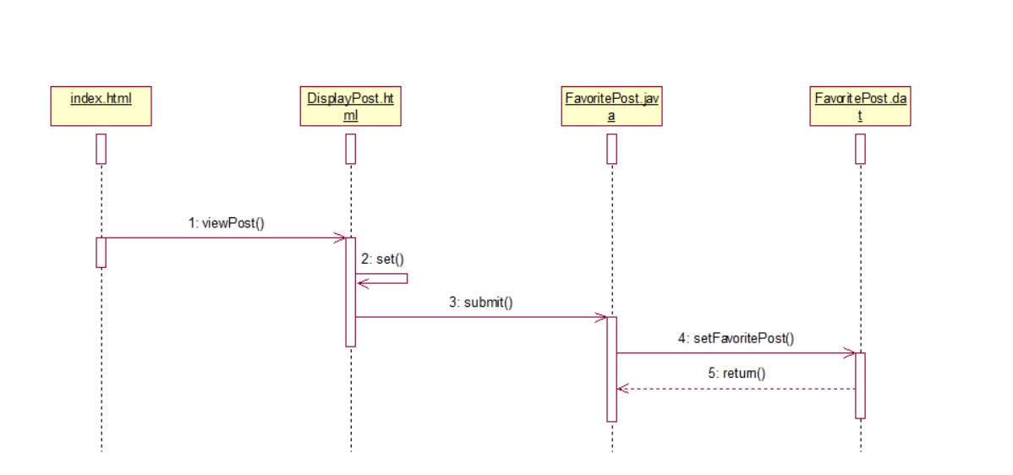

1.20取消收藏顺序图
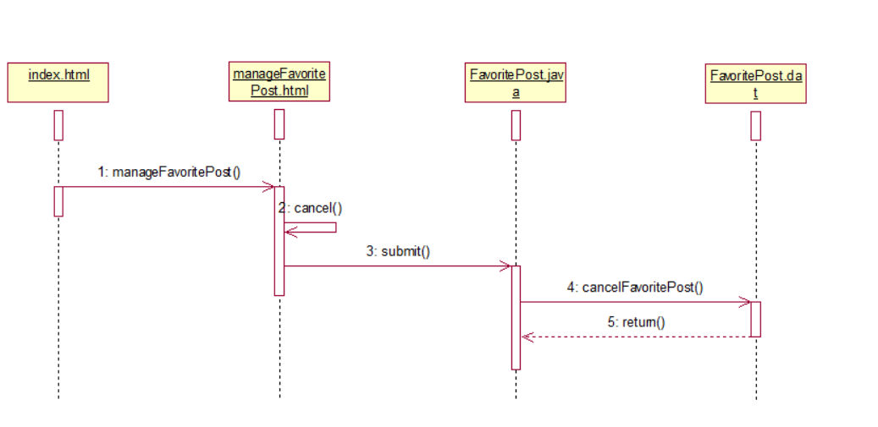

2、状态模型

2.1训练计划状态图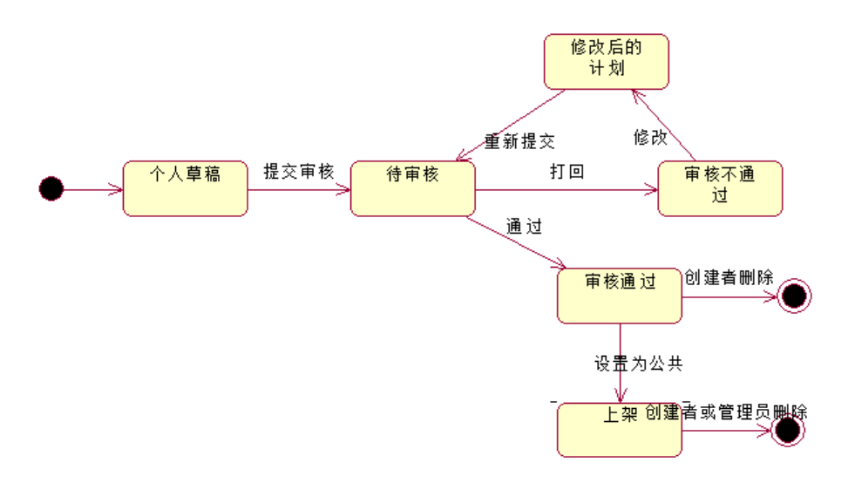

2.2主题帖审核状态图

